Stressinduzierte Schlafstörungen
durch Computerarbeit

Hausarbeit für das Seminar LV-Nr. 12545
Diagnostik und Therapie von Schlafstörungen
bei Herrn Professor Dr. Hartmut Schulz
im Sommersemester 2002
an der Freien Universität Berlin

von Martin Ciesielski

Inhaltsverzeichnis

Einleitung 3
Stress am Bildschirmarbeitsplatz nach Forsthofer 5
Das Stressmodell von Lazarus 5
Einfluss von Umfeldvariablen 7
Ergebnisse der Untersuchung von Forsthofer 9
Stress am Arbeitsplatz und Schlafstörungen nach Koch 12
Problemfeld Schlafstörungen 12
Der Verlauf des Schlafes 12
Erklärungsmodelle zur Entstehung von Schlafstörungen 14
Ergebnisse der Untersuchung von Koch 16
Fazit 17
Literaturverzeichnis 19

Einleitung

Die Dienstleistungsgesellschaft wächst.
Mit ihr nehmen ebenfalls computerisierte Arbeitsplätze zu. Sei es in Call-Centern, Verwaltungsbüros oder aber auch das High-Tech Büro eines Managers – der Computer ist aus dem täglichen Berufserleben vieler Menschen nicht mehr weg zu denken.
Parallel dazu steigt auch die Alltagshektik vieler Menschen. Schlafmediziner warnen daher bereits davor, dass wir uns alle zu wenig Bettruhe gönnen. „Eine Hochleistungsgesellschaft kann nur mit ausgeschlafenen Menschen funktionieren“ konstatiert Jörg Peter Hermann, Leiter des schlafmedizinischen Labors an der Marburger Philipps-Universität in der Frankfurter Rundschau vom 15. Januar 2002. Es wird sich also zunehmend die Frage stellen, wie Schlafhemmnisse erkannt werden können und welche Möglichkeiten es gibt, mit ihnen umzugehen. Dabei ist es sicherlich besonders interessant zu betrachten, wie sich die Arbeitssituationen selbst auf den Schlaf der arbeitenden Menschen auswirken.

Diese Hausarbeit soll aufzeigen, inwiefern Schlafstörungen mit den Besonderheiten eines Computerarbeitsplatzes zusammen hängen können.
Aufgrund der Komplexität und Variabelenvielfalt der dabei zu betrachtenden Wirkungszusammenhänge stellte sich dieses Vorhaben als schwierig dar. Dem Verfasser standen keine einschlägigen Forschungsarbeiten zu dem Thema zur Verfügung. Lediglich im Zusammenhang mit Schlafstörungen durch Elektrosmog, also von Effekten von eingeschalteten Geräten während des Schlafes, gab es mehrere umfangreiche Studien zu sichten.

Gegenstand dieser Hausarbeit ist es jedoch zu betrachten, wie Aktivitäten an einem Computerarbeitsplatz im Vorfeld des Zubettgehens die Qualität des Schlafes beeinflussen können.
Daher wählte der Verfasser im Rahmen dieser Hausarbeit ein Hilfskonstrukt.

Im Rahmen meines Ansatzes möchte ich einen Zwischenschritt bei dieser Betrachtung einbauen und mich über den Aspekt des Stresses dem Thema nähern.
Dazu werden ich im Folgenden die Ergebnisse der Arbeit von Rudolf Forsthofer in Bezug auf Stress am Bildschirmarbeitsplatz vorstellen. Nachdem eine Darstellung der möglichen Stresserscheinungen in diesem Zusammenhang erfolgt ist, werde ich darauf aufbauend die Ergebnisse von Heike Koch nutzen und die Auswirkungen von Stress am Arbeitsplatz auf den Schlaf vorstellen.
Hierfür wird es im Wesentlichen darauf ankommen, die jeweiligen Definitionen der Schnittstelle „Stress“ aufeinander abzustimmen und eventuelle Unterschiede und damit einhergehende Fehlerquellen der abschließenden Ergebnisse deutlich zu machen.

Sicherlich unterscheiden sich auch die Stichproben sowie die angewandten Instrumente voneinander, was zu einer Ergebnisverzerrung beitragen kann.
Ich möchte mit dieser Arbeit lediglich Möglichkeiten eines Zusammenhangs zwischen Bildschirmarbeit und Schlafstörungen anhand der Stressvariablen aufzeigen. Es geht dabei um keine eigenständige Forschungsarbeit.

Stress am Bildschirmarbeitsplatz nach Forsthofer

Das Stressmodell von Lazarus

Fortshofer baut seinen Forschungsansatz zum Stress an Bildschirmarbeitsplätzen auf verschiedenen Stressmodellen auf. Dabei unterschiedet er medizinische Ansätze, physiologische, arbeitswissenschaftliche und psychologische Stressmodelle.
Walter Cannon untersuchte z.B. in den 20er Jahren die unmittelbare Reaktion von Tieren und Menschen auf physische Bedrohung von außen. Diese Reaktion nannte er Stress.
Als Grundlage für seine Studie nutzt er im weiteren Verlauf der Arbeit im Wesentlichen den psychologischen Ansatz des transaktionalen Stressmodells nach R.S. Lazarus (siehe Abbildung 1). Hierbei ist ein wesentlicher Aspekt die Erweiterung des Modells um personeninterne Einflussgrößen auf die Stressentstehung und –bewältigung.
Mit dem Begriff „Transaktion“ versucht Lazarus in seiner Theorie vor allem den dynamischen, prozessualen Charakter der gegenseitigen Beeinflussung von Person und Situation im Stresserleben hervorzuheben.
Wie mit dem jeweiligen Stressoren (Stressauslöser) im jeweiligen Fall umgegangen wird, wird durch zwei Bewertungsschritte entschieden. Zuerst wird das aktuelle Ereignis durch die betroffene Person beurteilt (primäre Bewertung). Dabei wird abgeschätzt, in welchem Maße das Wohlbefinden beeinträchtigt werden kann. Das Individuum setzt sich nunmehr mit folgenden Fragen auseinander:
- Bedeutet die Situation einen Schaden (materieller, finanzieller, gesundheitlicher oder selbstwertbezogener Art) oder einen großen Verlust (z.B. den Tod eines engen Freundes, eines Familienangehörigen)?
- Stellt die Situation eine Bedrohung dar (im Sinne einer Schädigung, die noch in der Zukunft liegt, also antizipiert wird)?
- Stellt die Situation für die Person eine Herausforderung dar, die sie meistern möchte (etwa eine Prüfung, eine besonders reizvolle und anspruchsvolle Aufgabe)?

Nach der Bewertung der Situation werden die eigenen Bewältigungsstrategien eingeschätzt (sekundäre Bewertung). Eine Abschätzung der individuellen Beeinflussbarkeit der Situation wird vorgenommen. Es wird z.B. abgeschätzt, wie die eigene Widerstandsfähigkeit zu beurteilen ist oder inwieweit auf Unterstützung aus dem sozialen Umfeld oder auf andere externe Ressourcen zurückgegriffen werden kann.

Insgesamt wurden in der durchgeführten empirischen Untersuchung durch Forsthofer folgende Komponenten des zugrundeliegenden Stressmodells zur Analyse herausgegriffen:
Bezogen auf die primäre Bewertung von Stress erzeugenden Ereignissen, die bei der Arbeit am Computer auftraten, wurden Herausforderungs-, Bedrohungs-, und Schaden/Verlust-Kognition untersucht. (Forsthofer 1995, S. 33)
Zur Erhebung eines Merkmals der sekundären Bewertung wurden Fragen nach der Präferenz problemzentrierten Bewältigungsverhaltens gestellt.

Aus dem Ergebnis dieser beiden Bewertungen ergibt sich die Art und Weise, wie dem Stressor entgegengetreten wird (coping).
Das sogenannte Coping spielt die zentrale Rolle. Lazarus unterschiedet dabei 8 konkrete Formen:
- Confrontative Coping
- für die eigenen Ziele kämpfen
- Distancing
- so tun, als sei nichts passiert
- Seeking social support
- soziale Unterstützung suchen
- Self-Control
- Versuch, Gefühle und Stimmungen unter Kontrolle zu halten
- Accepting Responsibility
- Übernahme von Verantwortung für ein Ereignis oder für das eigene Verhalten
- Escape-Avoidance
- Vermeidungsverhalten, Abwarten
- Planful problem-solving
- zielstrebiges, planvolles Vorgehen
- Positive reappraisal
Neue Hoffnung schöpfen und wiederentdecken, was im Leben wirklich wichtig ist.

Abbildung 1
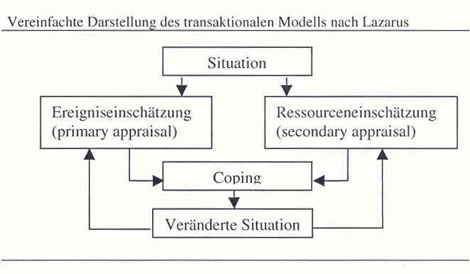
Quelle: Koch (2001), S. 19

Lazarus unterscheidet bei den Vorgehensweisen zwischen problemorientierten und emotionsorientierten Vorgehen, wobei im ersten Fall die Lösung des Problems im Mittelpunkt steht, im zweiten wird vor allem die Linderung der Belastungssymptome anvisiert.

Einfluss von Umfeldvariablen

Im weiteren Verlauf ergänzt Forsthofer das transaktionale Modell von Lazarus. Er weist darauf hin, dass in der Literatur bislang nicht der Versuch unternommen wurde, die von Lazarus postulierten wiederholten Bewertungsprozesse mit den Modellvorstellungen etwa kybernetischer Regelkreise zu verbinden. Dies versucht er, indem er das transaktionale Rahmenmodell von Edwards in modifizierter Form in das Lazarus-Modell integriert. Daraus resultieren in erster Linie folgende Änderungen:
Er erweitert den Bereich der Umweltvariablen Lazarus´. Es entstehen eine physikalische Umgebung sowie ein Arbeitssystem.
Die sozialen Beziehungen unterteilt er zusätzlich in organisationale und soziale Faktoren. Der Bereich der Wahrnehmung im Lazarus-Modell wird von ihm um den Bereich der kognitiven Konstruktion von Realität ergänzt.
Bei den in Abbildung 2 dargestellten Bereichen stellt der Bereich A das psychische System einer Person dar. B bildet den Hintergrund, bildet somit die Umwelt ab.
Abbildung 2
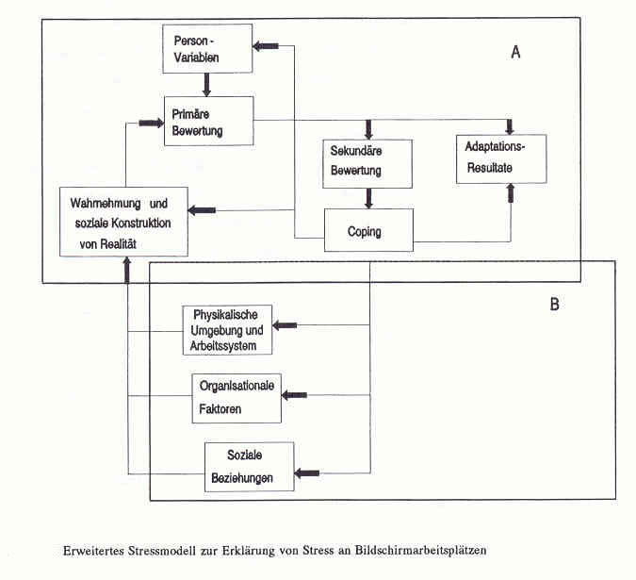
Quelle: Forsthofer (1995), S. 30

Ergebnisse der Untersuchung von Forsthofer

Im Rahmen des o.g. Modells wurden nun einzelne Elemente hinsichtlich ihrer stressauslösenden Eigenschaften untersucht.
Im Rahmen dieser Modellerweiterung Lazarus´ und auf Grundlage von vom Autoren zusammengetragener zusätzlicher Untersuchungsergebnisse anderer Wissenschaftler sind es die folgenden Ergebnisse, die für das weitere Vorgehen dieser Arbeit als relevant zu konstatieren sind:

Für den Bereich B wird in Bezug auf die organisationalen Variablen, der Aspekt betont, künftige Benutzer eines Systems frühzeitig bei dessen Implementierung einzubeziehen, um dabei z.B. die Kontrollüberzeugungen zu erhöhen und Stressfaktoren abzubauen.

Bei der physikalischen Umgebung bzw. dem Arbeitssystem wird die Benutzerfreundlichkeit des Computersystems betont, also Erfordernisse wie z.B. Erwartungskonformität bzgl. der Funktionsweise oder die Aufgabenangemessenheit der Softwarefunktionen.

Besonders hervorzuheben sind auch die Veränderungen der Arbeits- und Aufgabenstruktur und des Arbeitsinhalts. Mit der Arbeit am Computer gehen zumeist Erweiterungen und Bereicherungen des Arbeitsinhaltes einher, was wiederum eine größere Breite an Fachkenntnissen erfordert.
Diese Anforderungen können ebenfalls stressauslösende Wirkung haben.

Auch technische Probleme sind eine Ursache für Stress. Die Häufigkeit auftretender Probleme am Computer und der Umfang der Computernutzung zeigen einen positiven Zusammenhang mit Arbeitsbelastung und Arbeitsdruck und einen negativen Zusammenhang mit der wahrgenommenen Kontrolle über die Tätigkeit. Dieser wahrgenommene Rückgang an Kontrollfähigkeit wiederum geht mit einer Erhöhung von Stress einher.

Für A stellten sich die Ergebnisse wie folgt dar:

In Bezug auf die Person-Variablen wurden das Alter, das Geschlecht, die Einstellung zu Computern, Kontrollüberzeugung/Kompetenzerwartung, Bewältigungsverhalten sowie weitere Personmerkmale untersucht. Stress wurde dabei über eine Reihe physiologischer Messwerte erhoben (Herz-Kennwerte, Atmung, Blutdruck (Forsthofer 1995, S. 73ff).
- Insgesamt waren deutliche Alterseffekte bei der Arbeit am Computer festzustellen. Es zeigte sich ein erhöhtes Erregungsniveau bei den älteren Testpersonen.
- In Bezug auf das Geschlecht bezieht sich Forsthofer auch auf andere Studien, die zum gleichen Ergebnis wie er kommen: Frauen berichten in allen erhobenen Aspekte im Durchschnitt über deutlich mehr Stresssymptome als Männer.
- Mit zunehmend positiver Einstellung reduzierte sich jedoch bei allen Teilnehmern, unabhängig vom Geschlecht, das Stressempfinden in den untersuchten Situationen erheblich.
- Ein größeres Wissen über Computer-Hard- und Software, Programmierung, Algorithmen, Computer-Anwendungen sowie den gesellschaftlichen Auswirkungen des Computereinsatzes lies die Kontrollüberzeugungen anwachsen.
- Beim Bewältigungsverhalten von stresshaften Ereignissen am computerunterstützen Arbeitsplatz werden in der Hauptsache Umgang mit Bedienerfehlern sowie Systemfehler benannt.

Das Erleben von Herausforderungen bei einer Arbeitsaufgabe am Computer im Rahmen der primären Bewertung nimmt ab, wenn über einen gewissen Zeitraum hinweg Probleme bei der Aufgabenbearbeitung auftreten, die vom Individuum nicht gelöst bzw. nicht kontrolliert werden können. Die anfängliche Herausforderung wird nunmehr als Bedrohung wahrgenommen, wodurch der Stressfaktor ansteigt. Ähnliches gilt für den Verlauf der Bedrohungs- und der Schaden/Verlust-Kognition.

Des Weiteren weist Forsthofer auch noch auf körperliche Gesundheitsbeschwerden hin, die bei Bildschirmarbeit auftreten können (Tabelle 1).
Im Vergleich zu psychischen und sozialen Stressfaktoren sind diese jedoch leicht zu identifizieren und zu vermeiden (z.B. durch Massagen, Beleuchtung, Pausen etc.).

Tabelle 1
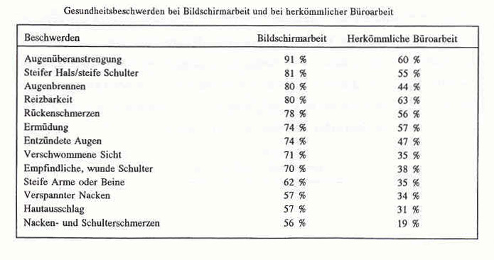
Quelle: Fortshofer (1995), S. 36

Nachdem nun die Bereiche skizzierte worden sind, in denen in Hinsicht auf Computerarbeit Stress entstehen kann, wird im folgenden Kapitel aufgezeigt, inwiefern entstandener Stress Auswirkungen auf den Schlaf der jeweiligen Personen haben kann.

Stress am Arbeitsplatz und Schlafstörungen nach Koch

Problemfeld Schlafstörungen

Schlafstörungen stellen ein häufiges Problem unserer Gesellschaft dar. Wie bereits in der Einleitung erwähnt, ist es jedoch gerade in der heutigen Zeit sehr wichtig aufgrund der dynamischen Arbeitswelt ausgeschlafen und leistungsfähig zu sein. Es wird geradezu als eine Kunst angesehen heutzutage ausgeruht zu sein und einen gesunden, regelmäßigen Schlaf aufzuweisen.
Ca. ein Viertel der bundesdeutschen Bevölkerung leidet unter Schlafstörungen. Dabei berichten ca. 20-30% über zu wenig Schlaf (Hypo- bzw. Insomnie), ca. 4-5% über ein gesteigertes Schlafbedürfnis (Hypersomnie) (Koch 2001, S. 48).
Ein Mangel an Schlaf kann zu gravierenden Konsequenzen führen: Tagesmüdigkeit, Depression, reduziertes Leistungsvermögen oder auch organische Krankheiten.
Da neuere Forschungen davon ausgehen, dass Schlaf auch ein wesentliches Element ist, dem Gehirn dabei zu helfen, Eindrücke und Neues zu verarbeiten, zu lernen, kann sogar davon ausgegangen werden, dass Schlafstörungen Auswirkungen auf die Lernfähigkeit eines Menschen haben.

Der Verlauf des Schlafes

Dement und Klintmann (S. 50) nehmen eine Unterteilung des Schlafes in vier verschiedene Schlafstadien (Abbildung 3) und die REM-Phase (Abbildung 4) vor. Ein vollständig durchlaufender Schlafzyklus wird als BRAC bezeichnet (basic rest activity cycle). Während einer Nacht werden drei bis sechs BRACS durchlaufen. Geht man davon aus, dass die verschiedenen Stadien und Phasen jeweils zwischen 15-20 Minuten andauern, ergeben sich aus dieser Rechnung die acht Stunden Schlaf, die als erholsam empfohlen werden. Bei Personen, die auch mit weniger Schlaf auskommen wird davon ausgegangen, dass die REM-Phase deutlich intensiver durchlaufen wird.

Abbildung 3
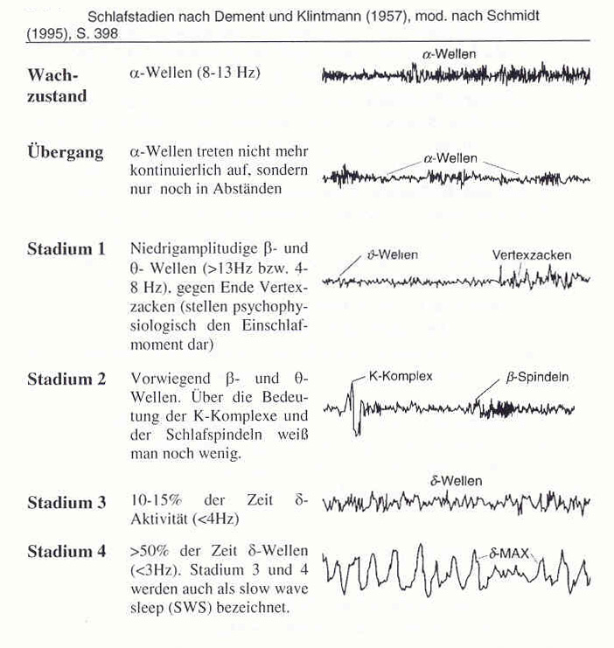
Quelle: Koch (2001), S. 50

Abbildung 4
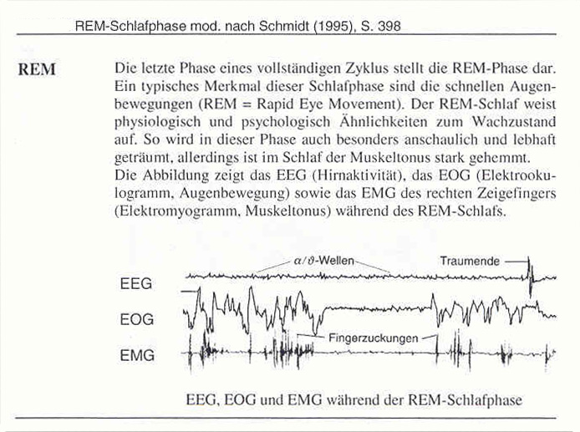
Quelle: Koch (2001), S. 51

Erklärungsmodelle zur Entstehung von Schlafstörungen

Seit den 60er/70er Jahren hat die Schlafforschung einen immensen Aufschwung durchgemacht. Dennoch konnte bis heute keine allgemein akzeptierte psychologische Insomnietheorie aufgestellt werden.
Am weitesten verbreitet ist die Theorie von Monroe. Diese geht von erhöhten autonomen Arousals aus, einer Übererregung, die sich als Folge von physiologischer oder kognitiv-emotionaler Anspannung im Laufe des Tages aufbaut (Koch 2001, S. 56). Die Studien Monroes beziehen sich jedoch hauptsächlich auf physiologische Maße, kognitive Aspekte werden dabei nicht berücksichtigt. Neueren Studien zufolge ist jedoch v.a. die kognitive Erregung relevant für die Entstehung von Schlafstörungen. So erbrachten Vergleiche von guten und schlechten Schläfern, dass Personen, die unter Schlafstörungen leiden, ihre Gedanken in der Phase vor dem Einschlafen weniger gut kontrollieren und regulieren können; gleichzeitig berichten schlechte Schläfer vorwiegend von wiederkehrenden besorgten Gedanken. Diese kognitive Aktivität vor dem Einschlafen wird in der Literatur mit dem Begriff „Grübeln“ umschrieben. Grübeln hat nach Meinung vieler Forscher eine stabilisierende, wenn nicht eine auslösende Funktion bei der Entstehung von Schlafstörungen. Wurde der Schlaf wiederholt durch Grübeln beeinträchtigt kann es zu einem Kreislauf kommen, bei dem die betroffene Person eben gerade dadurch wach bleibt, indem sie daran denkt ggf. nicht einschlafen zu können. dieses Phänomen wird in der Literatur als „Focusing“ bezeichnet.

Koch bezieht sich mit ihrer Untersuchung im Wesentlichen auf die Stress-Untersuchung von Heyden von 1983.
Im Bereich der physiologischen Parameter fanden sich unter Stressbedingungen eine im Vergleich zur Kontrollgruppe verkürzte Tiefschlaflatenz (d.h. die Schlafstadien drei und vier wurden schneller erreicht als unter Kontrollbedingen), die SWS-Phasen dauerten länger and und stellten einen höheren Anteil des Gesamtschlafs. Ein Verlängerung des REM-Schlafs konnte dagegen nicht beobachtet werden.

Koch kommt nach der Einführung in die bestehende Forschung zum Schluss, dass neben vielen anderen Einflussgrößen bei der Entstehung von Schlafstörungen (z.B. Alter, Geschlecht) auch Stress eine nicht unerhebliche Rolle spielt.
Für Ihre Hypothesenbildung bezieht sie sich auf die Theorie des erhöhten Arousals. Zu dieser physiologischen Erregung kommt erhöhte kognitive Aktivität während der Einschlafphase (Grübeln, Focusing), die bis in die ersten Schlafphasen anhalten kann und vom Betroffenen subjektiv als Wachsein empfunden wird (Abbildung 5).
Abbildung 5
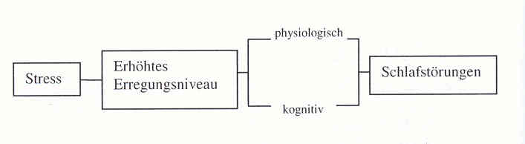
Quelle: Koch (2001), S. 66

Dieses erhöhte Erregungsniveau kommt für Koch im Rahmen eines Stressmodells zustande, dass sie wie folgt beschreibt:

- Stress entsteht aus der Transaktion von Person und Umwelt.
- Es gibt verschiedene Größen, die das Stressgeschehen moderieren, die Ressourcen. Diese Ressourcen können sowohl in der Umwelt zu finden sein als auch eine Eigenheit des Individuums darstellen.

Somit baut Koch genauso wie Forsthofer ihr Stressmodell transaktional auf und unterscheidet ebenfalls in einer Erweiterung dessen zwischen personenbezogenen Faktoren (gleichzusetzen mit dem psychischen System einer Person bei Forsthofer) und der Umwelt.

Im folgenden werden nun die Ergebnisse vorgestellt, die auf der Untersuchung beruhen, ob am Arbeitsplatz auftretenden Stressoren bzw. für das Stressgeschehen relevante Personenmerkmale mit vermehrten Schlafstörungen einhergehen.

Ergebnisse der Untersuchung von Koch

In Bezug auf die Arbeitsplatzmerkmale fand Koch heraus, dass eine hohe Arbeitskomplexität mit Störungen der Schlaf-Wach-Rhythmik einher geht. Mit Hinblick auf die Ergebnisse Forthofers ließe sich die Vermutung aufstellen, dass es z.B. bei der Einführung eines neuen Computersystems, das die Arbeitskomplexität erhöht, in Einzelfällen bei Personen mit geringer Kompetenzerwartung zu Schlafproblemen kommen kann.
Auch ein zu geringer Handlungsspielraum am Arbeitsplatz wird als Möglichkeit für Schlafstörungen nicht ausgeschlossen. Im Zusammenhang mit dem Bildschirmarbeitsplatz kann sich dies z.B. bei einer Nicht-Beteiligung bei der Einführung oder aber auch bei einer einschränkenden Softwareergonomie auftreten.
Indirekt kann es durch computerisierte Arbeitsplätze zu Problemen kommen, wenn damit auch eine arbeitsorganisatorische Reorganisation einhergeht. Hier werden sogar die größten Korrelationen seitens Koch angegeben. Daraus möglicherweise resultierender Zeitdruck und Umgebungsbelastungen wiesen signifikante Zusammenhänge mit dem Großteil der erfassten Schlafmerkmale auf. Der höchste Zusammenhang besteht dabei zwischen Zeitdruck und den Störungen im Schlaf-Wach-Rhythmus.
Abgesehen von der computerspezifischen Auslegung der Ergebnisse ist im allgemeinen festzuhalten, dass die Wahrnehmung des Arbeitsplatzes durch die individuelle Einstellung stark gefärbt ist. Eine Person, die optimistisch und mit ihrem Leben allgemein zufrieden ist, wird auch ihre Arbeit als befriedigend erleben, wohingegen eine Person, die zu eher pessimistischer Vorstellung neigt, ihren Arbeitsplatz negativer bewerten wird. (Koch 2001, S. 155)

Fazit

Es lässt sich festhalten, dass ein Zusammenhang zu Schlafstörungen sowohl hinsichtlich bestimmter Arbeitsplatzmerkmale als auch hinsichtlich bestimmter Persönlichkeitsmerkmale gefunden werden. Dabei treten jedoch in Abhängigkeit des subjektiven Erlebens deutlich mehr Signifikanzen auf.
Es kann also davon ausgegangen werden, dass das Schlafgeschehen in erster Linie mit den persönlichen Erlebens- und Verhaltensmustern in Verbindung steht. Trotzdem sollte der Zusammenhang, der sich zwischen der „objektiven“ Arbeitsplatzsituation und dem Auftreten von Schlafstörungen ergibt, nicht unterschätzt werden.

Als Kritik zu dieser Untersuchung ließe sich anmerken, dass die Art der angewandten Befragung keine Rückschlüsse auf die Richtung der Zusammenhänge zulässt. Möglicherweise wird der Stress am Arbeitsplatz in einzelnen Fällen erst aufgrund des gestörten Schlafs hervorgerufen. Eine weitere Möglichkeit ist, dass weder Stress den Schlaf beeinträchtig, noch Schlafstörungen Grund für Stressentstehung ist, sondern beide Faktoren durch eine dritte Variable beeinflusst werden. Die Hypothese „Stress am computerbasierten Arbeitsplatz erzeugt Schlafstörungen“ könnte nur durch eine einen ausreichend großen Zeitraum umfassende Längsschnittstudie geprüft werden.

Literaturverzeichnis

Backhaus, Jutta/Riemann, Dieter (1999): Schlafstörungen, Hogrefe Verlag

Forsthofer, Rudolf (1995): Stress am Bildschirmarbeitsplatz, Verlag Dr. Kovac

Koch, Heike (2001): Stress am Arbeitsplatz und Schlafstörungen, Pabst Verlag

Leibold, Gerhard (2001): Schlafstörungen, Jopp Oesch Verlag

Saum-Aldehoff, Thomas (2002): Schlaflos nicht nur in Seattle, in: Frankfurter Allgemeine Zeitung vom 15. Januar 2002, S. 23

